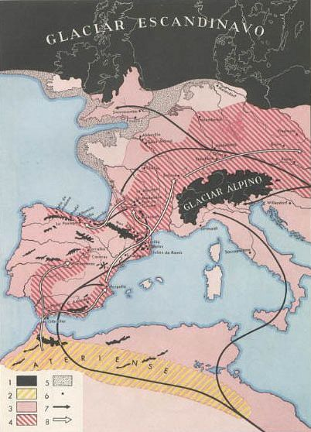
Signos:
1) Extensión de los glaciares
2) Cultura ateriense
3) Área de expansión del pueblo auriñaciense
4) Área de expansión del pueblo solutrense;
5) Puente de hielo entre el continente y Gran Bretaña
6) Estaciones y yacimientos prehistóricos
7) Líneas de marcha de la cultura auriñaciense
8) Líneas de marcha de la cultura solutrense
Fruto de la unión de las dos técnicas de talla del sílex (de lascas y de núcleo) que caracterizaban el Paleolítico inferior, es el magnífico desarrollo del Paleolítico medio.
El foco de formación de los pueblos auriñacienses debe buscarse en las fértiles regiones del África centro-oriental, desde las cuales las nuevas poblaciones pronto alcanzaron el valle del Nilo. Diversificados en dos direcciones (signo 7), una corriente alcanzó la Europa sudoriental, y remontando la cuenca del Danubio abocó al Occidente de Europa por el pasillo libre de hielo entre el glaciar escandinavo y el alpino (signo 1). Llegó también a Gran Bretaña por el puente continental que entonces existía en el canal de la Mancha (signo 5). La otra corriente alcanza los mismos territorios extremos a lo largo del Norte de África y el Levante español. Esta lenta emigración provoca la diversificación en dos grandes grupos, el del Norte o cultura auriñaciense propiamente dicha, y el de procedencia africana, llamada cultura gravetiense o perigodiense. Ambas fueron desarrolladas en esencia por el mismo pueblo auriñaciense, cuya área de extensión era muy grande (signo 3).
Diverso es el origen de la cultura solutrense (signo 4), que en ciertas regiones europeas se superpone al auriñaciense. Arranca de la cultura ateriense (signo 2), que se desarrolla durante el Paleolítico medio en una amplia zona del Norte de África, desde Egipto hasta el Atlántico. Esta cultura se extiende gracias a un pueblo guerrero dotado de una nueva arma ofensiva -el arco- por la zona del Levante español y penetra en Francia por los pasos orientales del Pirineo. Alcanzó gran desarrollo en el Sur y centro de Francia y avanzó por el Centro de Europa siguiendo el Danubio y sus afluentes para perderse en las llanuras rusas (signo 8).
La población magdaleniense que le sucede debe ser considerada como una verdadera reacción del antiguo substrato auriñaciense del Occidente de Europa, enriquecido por el episodio solutrense y el continuo perfeccionamiento técnico. Es el momento en que el arte rupestre alcanza en la zona francocantábrica su mayor perfección y nos ofrece los frescos policromos de Altamira, Castillo, Pindal, Font de Gaume, Lascaux, Niaux, etc. (signo 6 estaciones y yacimientos prehistóricos).

